PROIECT DIDACTIC
Disciplina: Opțional Informatică și TIC
Clasa: a VI-a
Profesor: Gabriela Neculcea
Școala: Școala Gimnazială nr. 10 Bacău/ Școala Gimnazială Miron Costin Bacău
Lecția: Alice3 – Tehnici de deplasare
Tipul lecției: Mixtă
Competențe specifice:
2.1. Utilizarea eficientă a instrumentelor specializate în scopul realizării unei animații grafice – Alice 3
2.2. Utilizarea unui mediu grafic-interactiv pentru exersarea algoritmilor
La finalul lecției elevii vor fi capabili:
C1 - să utilizeze procedurile din Alice pentru deplasarea personajelor: move, moveToward, moveAwayFrom, moveTo, place, moveAndOrientTo, turn, turnToFace, pointAt
C2 - să construiască o animație în Alice în care personajele se deplasează folosind procedurile de mai sus
Strategii didactice:
-Metode și procedee didactice:
Expunerea, demostrația, exercițiul, conversația, turul galeriei

- Resurse materiale:
Calculatoare, laptop profesor, videoproiector, LCD, aplicația Alice 3, fișă de lucru
- Forme de organizare: activitate frontală, lucru în perechi, lucru individual.
- Concepte abordate:
1. procedura
2. personaj
3. scenă
4. setare scenă
5. editare cod
6. animație

SCENARIU DIDACTIC

  - Momentul organizatoric:
Metoda: conversația
Timp: 5 minute
Activitatea profesorului: verifică prezența, asigură/pregătește cele necesare pentru desfășurarea activității (fișe de lucru, laptop, videoproiector).
Activitatea elevilor:
Deschiderea calculatorului.

- Captarea atenției și prezentarea titlului lecției
Scop: Elevii să intre în atmosfera lecției cu atenție și curiozitate maximă.
Metode: conversația, explicația, expunerea, demonstrația, exercițiul
Materiale didactice:
LCD/ videoproiector, Alice3, calculator, fișe de lucru, tablă
Timp: 5 minute
Activitatea profesorului:
- Prezintă o introducere în domeniu cu ajutorul unui exemplu din viața cotidiană cu referire la lecțiile trecute:
În lecțiile anterioare am învățat să construim o scenă și să adăugăm personaje în ea și le-am poziționat unele față de altele. Astăzi vom învăța cum să deplasăm personajele și ca element suplimentar, cum să mișcăm anumite părți din corpul personajelor: mâna și capul.
- Utilizează această activitate pentru a începe o discuție despre importanța mișcărilor personajelor prin deplasare astfel încât animațiile create să se apropie cât mai mult de realitate. Prin procedurile pe care le vom învăța și exersa azi, vom putea face ca personajele noastre să se deplaseze în scena noastră cât mai natural, dând astfel viață animației noastre.
- Anunță și scrie pe tablă titlul ”Alice – Tehnici de deplasare și obiectivele lecției.
- Împarte elevilor fișă de lucru care va conține pe prima pagină partea de teorie privind procedurile de deplasare ale personajelor
Activitatea elevilor: Elevii ascultă și răspund solicitărilor profesorului.

- Dirijarea învățării : 2.1, 2.2
2.1. Utilizarea eficientă a instrumentelor specializate în scopul realizării unei animații grafice – Alice 3
Scop: Elevii vor utiliza procedurile din Alice pentru deplasarea personajelor: move, moveToward, moveAwayFrom, moveTo, placemoveAndOrientTo, turn, turnToFace, pointAt
Metode: conversația, explicația, exercițiul, învățarea prin descoperire, observarea, studiul de caz, demonstrația, turul galeriei.
Materiale didactice: Anexa 1 - fișa de lucru, Alice
Timp: 20 minute
Activitatea profesorului:
- Arată elevilor ce conține fișa de lucru: partea de teorie unde sunt expuse procedurile de deplasare și o scurtă descriere a rolului fiecăreia
- Începe să construiască o animație în Alice unde va arăta elevilor pe rând procedurile: move, moveToward, moveAwayFrom, moveTo, placemoveAndOrientTo, turn, turnToFace, pointAt
- Construiește scena cu următoarele personaje: Freya (personaj feminin), Thor (personaj masculin), camel (cămilă), desertTortoise (broască țestoasă), fox (vulpe)
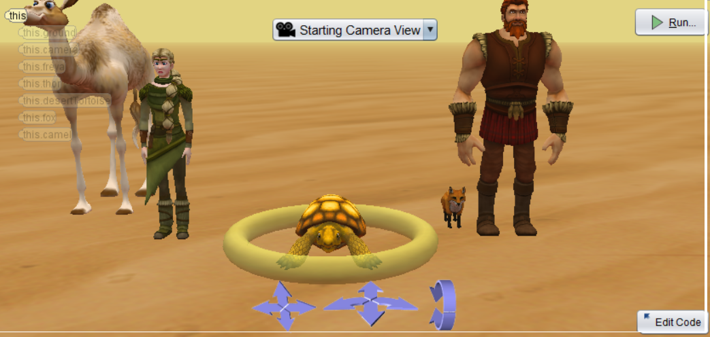
- Construiește pe rând procedurile de deplasare pentru personajele create, din care va rezulta codul de mai jos, în fereastra edit code, după fiecare din ele executând animația:
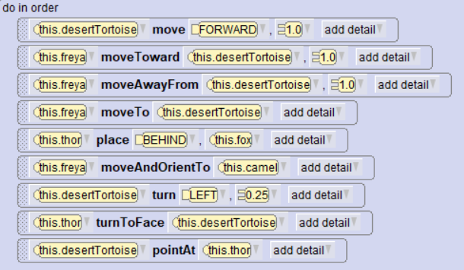
- Întrebări de reflecție:
  - Prin ce diferă procedura moveToward de procedura moveTo?
Răspuns: moveToward mută personajul spre alt personaj/obiect, moveTo mută personajul chiar în centrul altui personaj
  - Cum facem ca o procedură să dureze 3 secunde și să înceapă și să se termine lent?
Răspunsul este: în ”add detail” adăugăm duration 3 secunde și animationStyle BEGIN_AND_END_GENTLY:
  - Cum facem ca o procedură să fie aplicată doar unei părți a corpului? De exemplu, cum facem ca Thor să se uite la vulpe?
Răspunsul este: dăm click pe this.thor, selectăm getHead, apoi aplicăm procedura turnToFace:
  - Cum facem ca Thor să arate spre cămilă cu mâna stângă?
Răspunsul este: dăm click pe this.thor, selectăm getRightShoulder, apoi aplicăm procedura pointAt:

2.2. Utilizarea unui mediu grafic-interactiv pentru exersarea algoritmilor
Scop: Elevii vor construi o animație în Alice în care personajele se deplasează folosind procedurile de mai sus
Metode: conversația, explicația, exercițiul, învățarea prin descoperire, observarea, algoritmizarea, studiul de caz.
Materiale didactice: Alice, Anexa 1 - fișa de lucru, Anexa 2 – animația rezolvată (pentru exemplificare)
Timp: 20 minute
Activitatea profesorului:
- Explică elevilor cerințele din fișa de lucru
- Rulează animația creată conform cerințelor din fișă, arătând elevilor cum trebuie să arate animația la final după îndeplinirea cerințelor
- Exemplu de animație creată după cerințele din fișă (Anexa 2):
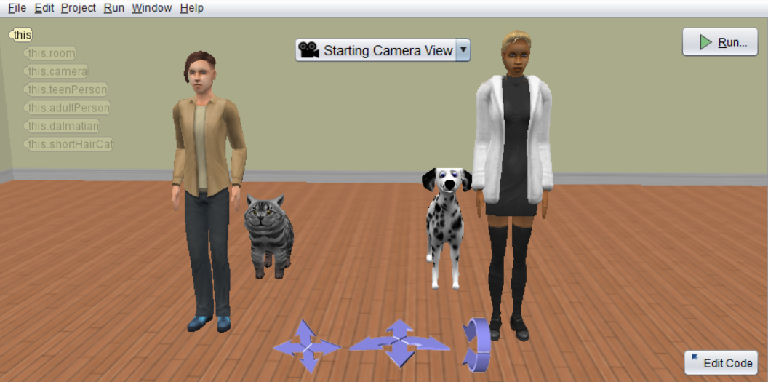

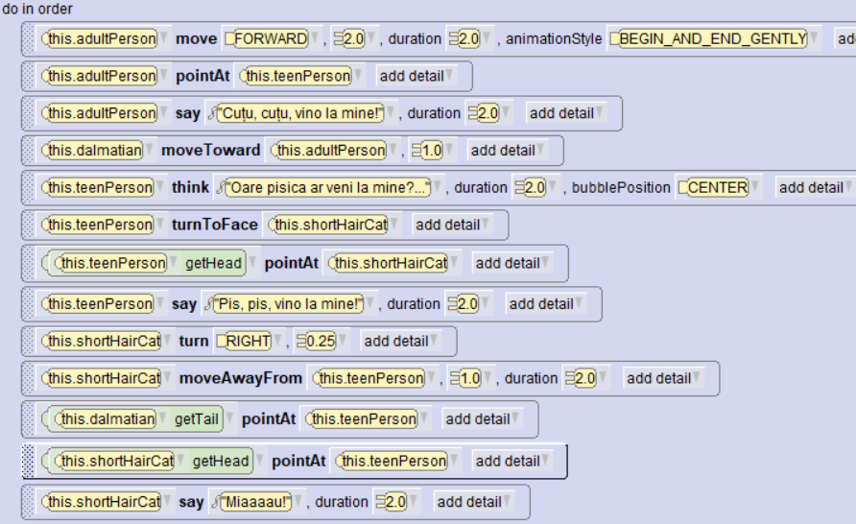
- Observă și îndrumă elevii
- Când elevii au realizat fișa, invită echipele pe rând să vizualizeze și să facă aprecieri asupra proiectelor celorlalte echipe

Activitatea elevilor:
- deschid aplicația Alice
- urmăresc explicațiile profesorului
- răspund solicitărilor profesorului
- se împart în echipe de 2-3, în funcție de numărul calculatoarelor din laborator
- execută cerințele din fișa de lucru
- evaluează produsele activității echipei proprii și a celorlalte echipe și oferă soluții

Strategii pentru lucrul diferențiat:
- elevii care lucrează mai repede discută cu profesorul soluția găsită și rezolvă în plus cerințele suplimentare din fișă
- elevii care lucrează mai încet sunt îndrumați de profesor, acesta explicându-le ce au de făcut, astfel încât să poată realiza sarcinile de lucru.

- Tema pentru acasă : repetarea procedurilor din teoria fișei de lucru și exersarea animației din fișa de lucru dacă elevul are calculator personal.

Bibliografie:
- www.alice.org
- Carte ”Învățăm să programăm cu Alice”, de Liliana Ursache/ Gabriela Neculcea

Anexa 1 - Alice 3 – fișa de lucru – Deplasarea personajelor

În acest proiect vom exersa tehnici de mișcare a personajelor, folosind proceduri ca:
move – mută obiectul în oricare dintre cele șase direcții;
moveToward – mută obiectul către alt obiect;
move AwayFrom – îndepărtează obiectul de un alt obiect;
moveTo – mută obiectul în centrul obiectului destinație;
place – plasează obiectul la stânga, la dreapta, deasupra, dedesubtul, în fața sau în spatele unui alt obiect;
moveAndOrientTo – îndreaptă obiectul spre centrul obiectului vizat și îl mută în centrul acestuia;
turn – rotește obiectul în față sau înapoi, la dreapta sau la stânga față de centrul său.
turnToFace, ca și pointAt – orientează obiectul cu fața către altul

Deschideți aplicația Alice3, cu dublu click pe pictograma de pe desktop .
1. Creați un proiect nou în Alice, folosind un fundal simplu (de exemplu ROOM). Aduceți din galerie o fată, un băiat și două animale (de exemplu o pisică și un câine). Așezați-le ca în imaginea de mai jos:

2. Deplasați fata cu 2m înainte. Indicație: Folosiți procedura move, alegeți direcția FORWARD, cu durata de 2s și stilul BEGIN_AND_END_GENTLY.
3. Fata se întoarce spre băiat. Indicație: procedura pointAt.
4. Fata îi spune câinelui: ”Cuțu, cuțu, vino la mine!”. Indicație: procedura say cu durata 2s.
5. Câinele vine spre fată. Indicație: procedura moveToward.
6. Băiatul se gândește: ”Oare pisica ar veni la mine?...”. Indicație: procedura think cu durata 2s și poziția bulei în centru.
7. Băiatul se întoarce spre pisică. Indicație: turnToFace
8. Băiatul își întoarce capul spre pisică. Indicație: Selectați capul băiatului (click pe this.numele băiatului, apoi alegeți opțiunea getHead), apoi folosiț procedura pointAt.
9. Băiatul îi spune pisicii: ”Pis, pis, vino la mine!”. Indicație: procedura say cu durata 2s.
10. Pisica se întoarce la dreapta. Indicație: procedura turn, RIGHT 0.25 cu durata 2s.
11. Pisica se îndepărtează de băiat cu 1 m: Indicație: procedura moveAwayFrom cu durata 2s.
12. Salvați fișierul cu numele animatie_deplasare.a3p.

Cerințe suplimentare:
13. Câinele își îndreaptă coada spre băiat.
14. Pisica se uită (își îndreaptă capul spre) la băiat.
15. Pisica spune ”Miaaau” timp de 2 secunde.

Anexa 2 – Alice 3 – fișa de lucru – Deplasarea personajelor – rezolvare

